ПОСТАНОВЛЕНИЕ АДМИНИСТРАЦИИ ГОРОДА № 7335 от 30.10.2014

Об утверждении границ

прилегающих территорий

к некоторым организациям,

на которых не допускается

розничная продажа

алкогольной продукции

В соответствии с Федеральным законом от 22.11.1995 № 171-ФЗ «О госу-дарственном регулировании производства и оборота этилового спирта, алкогольной и спиртосодержащей продукции и об ограничении потребления (распития) алкогольной продукции» (с изменениями от 02.11.2013), Постановлением Правительства Российской Федерации от 27.12.2012 № 1425 «Об определении органами государственной власти субъектов Российской Федерации мест массового скопления граждан и мест нахождения источников повышенной опасности, в которых не допускается розничная продажа алкогольной продукции, а также определении органами местного самоуправления границ прилегающих к некоторым организациям и объектам территорий, на которых не допускается розничная продажа алкогольной продукции», решением Думы города от 28.05.2013 № 333-V ДГ «Об определении способа расчета расстояний от некоторых организаций и (или) объектов до границ прилегающих к ним территорий, на которых не допускается розничная продажа алкогольной продукции» (с последующими изменениями):
1. Утвердить границы прилегающих территорий, на которых не допускается розничная продажа алкогольной продукции, к следующим организациям:
- общество с ограниченной ответственностью «РегионМед-86», медицинский диагностический центр, расположенное по адресу: город Сургут, улица Энергостроителей, дом 3, согласно приложению 1;
- общество с ограниченной ответственностью «Арт-групп», галерея красоты и здоровья, расположенное по адресу: город Сургут, улица Дзержинского, дом 8А, согласно приложению 2;
- муниципальное бюджетное дошкольное образовательное учреждение детский сад № 29 «Журавушка», расположенное по адресу: город Сургут, улица Университетская, дом 31/1, согласно приложению 3;
- государственное бюджетное образовательное учреждение высшего профессионального образования «Сургутский государственный университет Ханты-Мансийского автономного округа – Югры», расположенное по адресу: город Сургут, улица 50 лет ВЛКСМ, дом 9А, согласно приложению 4;
- общество с ограниченной ответственностью «Газпром трансгаз Сургут», медико-санитарная часть, расположенное по адресу: город Сургут, улица 50 лет ВЛКСМ, дом 3/1, согласно приложению 5;
- автономная некоммерческая организация «Учебно-методический центр «Статус», расположенное по адресу: город Сургут, улица Быстринская, дом 20, офис 6, согласно приложению 6;
- негосударственное учреждение здравоохранения «Отделенческая клиническая больница на станции Сургут открытого акционерного общества «Российские железные дороги», расположенное по адресу: город Сургут, улица Мечникова, дом 3, согласно приложению 7.
2. Управлению информационной политики опубликовать настоящее постановление в средствах массовой информации и разместить на официальном интернет-сайте Администрации города.
3. Контроль за выполнением постановления возложить на заместителя главы Администрации города Сафиоллина А.М.

Глава города Д.В. Попов

Приложение 1
к постановлению
Администрации города
от ____________ № _________

Схема границ прилегающей территории к обществу с ограниченной
ответственностью «РегионМед-86», медицинский диагностический центр,
город Сургут, улица Энергостроителей, дом 3

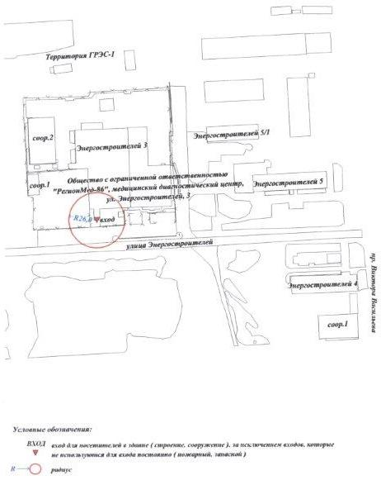
Приложение 2
к постановлению
Администрации города
от ____________ № _________

Схема границ прилегающей территории к обществу с ограниченной
ответственностью «Арт-групп», галерея красоты и здоровья,
город Сургут, улица Дзержинского, дом 8А

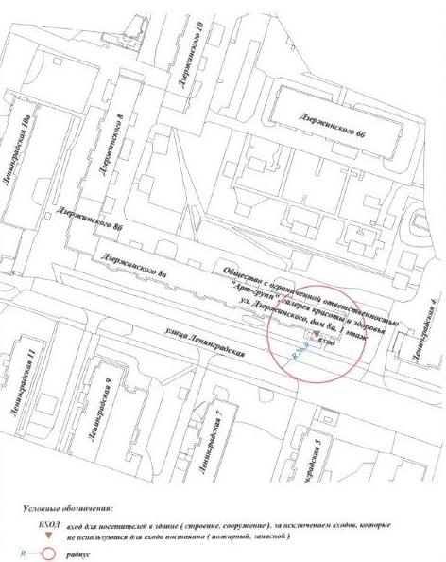

Приложение 3
к постановлению
Администрации города
от ____________ № _________

Схема границ прилегающей территории к муниципальному бюджетному
дошкольному образовательному учреждению
детскому саду № 29 «Журавушка»,
город Сургут, улица Университетская, дом 31/1

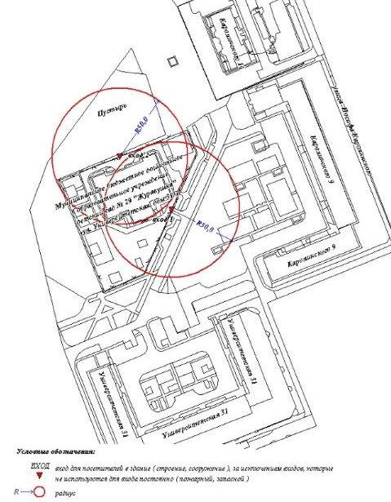

Приложение 4
к постановлению
Администрации города
от ____________ № _________

Схема границ прилегающей территории к государственному бюджетному
образовательному учреждению высшего профессионального образования «Сургутский государственный университет Ханты-Мансийского
автономного округа – Югры»,
город Сургут, улица 50 лет ВЛКСМ, дом 9А

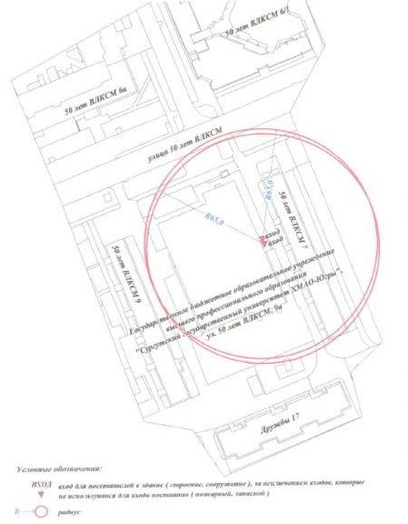
Приложение 5
к постановлению
Администрации города
от ____________ № _________

Схема границ прилегающей территории к обществу с ограниченной
ответственностью «Газпром трансгаз Сургут», медико-санитарная часть,
город Сургут, улица 50 лет ВЛКСМ, дом 3/1

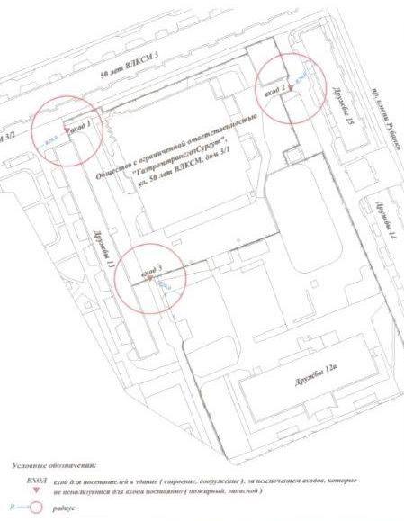

Приложение 6
к постановлению
Администрации города
от ____________ № _________

Схема границ прилегающей территории к автономной некоммерческой
организации «Учебно-методический центр «Статус»,
город Сургут, улица Быстринская, дом 20, офис 6

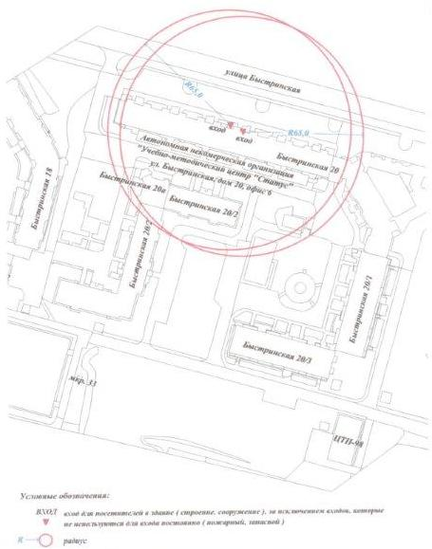
Приложение 7
к постановлению
Администрации города
от ____________ № _________

Схема границ прилегающей территории к негосударственному
учреждению здравоохранения «Отделенческая клиническая больница
на станции Сургут открытого акционерного общества
«Российские железные дороги»,
город Сургут, улица Мечникова, дом 3

